УТВЕРЖДЕН
постановлением администрации городского округа город Воронеж
от 06.12.2017 № 688

ПАСПОРТ
ОСОБО ОХРАНЯЕМОЙ ПРИРОДНОЙ ТЕРРИТОРИИ
МЕСТНОГО ЗНАЧЕНИЯ САДОВО-ПАРКОВЫЙ ЛАНДШАФТ «ПАРК ЮЖНЫЙ»

1. Общие положения
1.1. Особо охраняемая природная территория местного значения садово-парковый ландшафт «Парк Южный» (далее – ООПТ) характеризуется наличием природных и природно-антропогенных объектов, являющихся основными компонентами садово-паркового ландшафта на соответствующей территории и имеющих особое природоохранное, научное, культурное, эстетическое, рекреационное и оздоровительное значение.
1.2. ООПТ создана в границах земельного участка с кадастровым номером 36:34:0307009:1634 площадью 89721 кв. м, совпадает с границами данного участка и расположена в Левобережном районе городского округа город Воронеж по адресу: ул. Новосибирская, 5в.
1.3. ООПТ образована без ограничения срока действия.

2. Основные задачи ООПТ
2.1. Сохранение природной среды, природных ландшафтов.
2.2. Охрана объектов растительного и животного мира.
2.3. Создание условий для поддержания рекреационного потенциала территорий в пределах городского округа.
2.4. Создание условий для регулярного отдыха (в том числе массового).
2.5. Экологическое просвещение населения.

3. Зонирование ООПТ
3.1. На ООПТ выделяются следующие зоны: зона прогулочного и тихого отдыха, зона парадного входа, зона аттракционов, зона активного отдыха, спортивная зона и зона детского отдыха. Схема зонирования определена в приложении к настоящему Паспорту.
3.2. Зона прогулочного и тихого отдыха представляет собой место для комфортного отдыха населения в общественно-деловом центре.
3.3. Зона парадного входа предназначена для проведения массовых культурных и мемориальных мероприятий.
3.4. Зона аттракционов представляет собой развлекательные сооружения для детей и подростков.
3.5. Спортивная зона предназначена для занятий спортом.
3.6. Зона детского отдыха предназначена для игр детей.
3.7. Зона активного отдыха предназначена для развлечения горожан.

4. Режим особой охраны ООПТ
4.1. На ООПТ запрещается любая деятельность, которая может нанести ущерб объектам растительного и животного мира, противоречащая целям и задачам парковой зоны, в том числе:
- вырубка и повреждение зеленых насаждений, кроме рубок ухода при наличии разрешения, выданного в установленном порядке;
- изменение функционального назначения участка или его части;
- размещение капитальных сооружений, прокладка коммуникаций и иные строительные работы;
- захламление;
- устройство проездов, кроме проездов, предусмотренных согласованными в установленном порядке проектами благоустройства и необходимых для функционирования ООПТ;
- установка нестационарных торговых объектов и аттракционов вне специально выделенных для этих целей мест и (или) с нарушением установленного порядка;
- проведение массовых спортивных, зрелищных и иных мероприятий с нарушением установленного порядка;
- размещение рекламных конструкций;
- самовольные посадки деревьев и кустарников;
- заготовка живицы и древесных соков;
- мойка транспортных средств;
- выгул собак в не отведенных для этих целей местах;
- въезд и стоянка автотранспорта (за исключением въезда и стоянки автотранспорта для проведения научно-исследовательских работ и обслуживания ООПТ, а также пользования проездами и парковками, предназначенными для эксплуатации объектов на территории парка);
- сжигание растительного покрова (включая листовой опад);
- разведение костров;
- уничтожение цветов (в том числе сбор букетов первоцветов);
- сбор или уничтожение редких растений, грибов, животных, а также включенных в Красные книги Российской Федерации и Воронежской области (за исключением сбора для проведения научно-исследовательских работ);
- другие виды хозяйственной и иной деятельности, угрожающие состоянию и сохранности ООПТ.
4.2. На ООПТ допускается:
- рекреационная деятельность;
- мероприятия по улучшению состояния биологической составляющей;
- лесовосстановительные работы;
- научные исследования (мониторинг состояния окружающей среды, изучение развития природных экосистем);
- мероприятия по экологическому просвещению.
4.3. На ООПТ любая хозяйственная деятельность осуществляется с соблюдением настоящего Паспорта и по согласованию с управлением имущественных и земельных отношений администрации городского округа город Воронеж и управлением экологии администрации городского округа город Воронеж, а также юридическим лицом или индивидуальным предпринимателем, которому земельный участок предоставлен в постоянное (бессрочное) пользование, безвозмездное срочное пользование или в аренду.

5. Ответственность за нарушение режима особой охраны ООПТ
Нарушение режима охраны ООПТ влечет ответственность в соответствии с действующим законодательством.

Руководитель управления экологии Н.В. Ветер

Приложение
к Паспорту
особо охраняемой природной
территории местного значения
садово-парковый ландшафт
«Парк Южный»

Схема зонирования
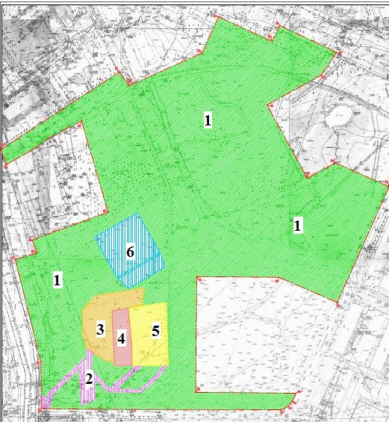

- Зона прогулочного и тихого отдыха.
- Зона парадного входа.
- Зона аттракционов.
- Зона активного отдыха.
- Зона детского отдыха.
- Спортивная зона.

Руководитель управления экологии Н.В. Ветер

